**Выступление Жуковой Виктории Борисовны**

**по теме: «Развитие творческих способностей учащихся**

**в воспитательном пространстве школы**

**через журналистскую деятельность»**

Не секрет, что успешность любого обучения зависит от эмоционального удовлетворения как учителя, так и ученика. Мечтой большинства учителей является наиболее полное раскрытие возможностей и способностей каждого ученика, развитие его неповторимой индивидуальности. Для этого необходимо обратиться к внутренним потенциалам ребенка.

Одним из принципов воспитания, ориентированного на развитие индивидуальности растущего человека, является принцип творческой активности. Без нее трудно представить себе формирование яркой индивидуальности, полномасштабной самореализации человека, причем творческая активность должна проявляться не только в каком-то одном виде деятельности, но и затрагивать жизнедеятельность человека в целом. Мне кажется, что Журналистика-та область, которая помогает повысить интеллектуальный потенциал, стать эрудитом и интересным собеседником, дает уникальную возможность для развития творческих способностей.

Так как я являюсь учителем русского языка и литературы, я конечно большое внимание уделяю главному инструменту творчества - слову. Слово в творчестве журналиста играет важную роль. Именно слово помогает журналисту отражать стремление создать текст.

Во-первых, юные журналисты знакомятся с теоретическими основами журналистской работы, получают необходимые знания для написания основных информационных и аналитических газетных жанров, пробуют свои силы на поприще литературы. При этом необходимо учитывать, что нередко учащиеся часто боятся выражать свои мысли из-за слабых знаний грамматических правил. А в кружке детям предлагается свободно и спокойно выражать мысли. Это позволяет детям «раскрыть душу».

Во-вторых, на практической части занятий учащиеся имеют возможность закрепить свои навыки( готовят публикации для школьной газеты и районной.. Практическая работа -неотъемлемая часть каждого занятия.

В-третьих, юные журналисты в процессе каждого занятия имеют возможность почувствовать себя личностью и перебороть все психологические преграды, так часто появляющиеся у подростков. Еще один плюс в том, что через создание работ дети защищают свои права и интересы.

Знание жизни, жизненных ситуаций, умение их анализировать присуще журналистскому творчеству. У журналистского творчества множество составляющих:

1. Расширение круга интересов учащихся. Такие формы как интервью, беседы с интересными людьми различных профессий помогает не просто слушать и наблюдать, а постоянно работать над собой, обогащать и развивать свою духовную жизнь, а еще, конечно же, делиться впечатлениями и тем самым насыщать свою жизнь элементами творчества.

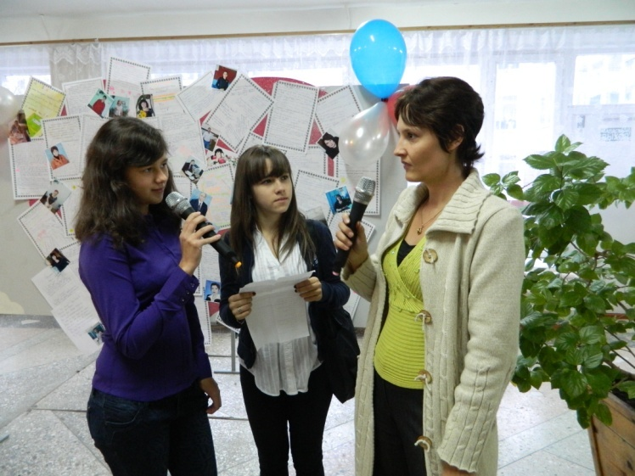( Думаю, что вряд ли оставила бы равнодушным встреча с народным умельцем , у которого весь интерьер сделан руками мастера из дерева и коллекция подсвечников более 100. К сожалению, такую красоту мало кто видит. Художник очень скромен, не участвует ни в каких конкурсах. А через нашу газету об этом удивительном человеке узнали многие, ведь газету читают и ученики, и их родители, и учителя. Или, например, информация о тех же участниках героических событий. У нас возможность есть рассказать через газету об удивительных людях всему школьному сообществу.

1. В своей газете мы не только рассказываем о людях поселка, самое главное - уделяем внимание добрым поступкам наших учеников и учителей. Это позволяет посмотреть на тех, кто рядом иным взглядом. Так в прошлом году мальчишки из 6 класса обнаружили в районе заброшенных гаражей ордена и медали, принесли в школу и конечно же мы обратились с этим вопросом к правоохранительным органам Наших героев теперь знают в школе, благодаря информации, вовремя опубликованной. Это своего рода воспитательный момент, а для наших юных корреспондентов замечательный материал для статьи.
2. 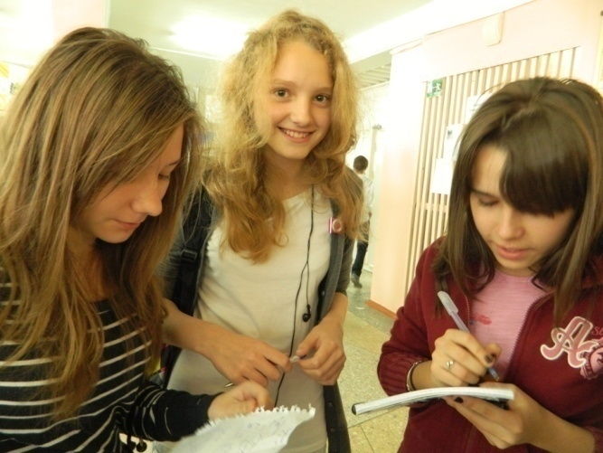Журналистика в школе помогает приобрести исследовательские навыки-умения определиться с темой, способами решения проблем, которые позволяют выработать активную позицию с учетом собственных интеллектуальных и психологических особенностей. Так как в школе проводиться много мероприятий, это облегчает работу юных журналистов. Кому ближе художественно- эстетическое направление - тот пишет о таких мероприятиях как Литературный бал, «Посвящение в первоклассники», «Посвящение в старшеклассники», о фестивалях творчества. Подготовить статью об интеллектуальных играх, научных конференциях легче тем, кто тяготеет к учебным дисциплинам. Часто журналистам приходится проводить анкетирование на выявление проблем, решение которых не

заставляет себя ждать.

1. Нередко юные журналисты сами становятся участниками крупных мероприятий. Яркой и запоминающейся была акция волонтеров «Сохраним жизнь Новотроицкому водохранилищу», в которой активно приняли участие 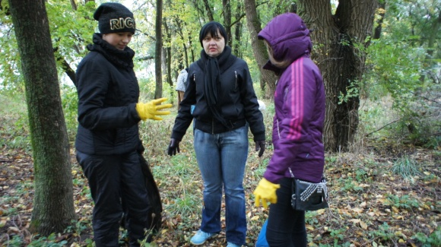наши журналисты. Ими была проделана огромная работа не только по уборке территории, но и написано две интересные статьи в районные газеты.

Это не просто участие в мероприятии - это гражданская позиция и призыв ко всем жителям поселка, района.

1. При обсуждении вопросов, затрагивающих тему милосердия, журналистами было принято решение помочь детям-инвалидам нашего поселка. И снова на выручку пришел творческий подход в решении как это сделать. День инвалидов как раз пришелся на проведение в нашей школе месячника борьбы с наркоманией и СПИДОМ. Члены кружка подготовили спектакль «Как Хрюша бросил курить» С подарками, с интересным номером отправились в подростковый клуб, где гостеприимно их встретили родители и дети, нуждающиеся в самом простом - внимании. А какую радость мы им доставили, когда опубликовали нашу совместную фотографию и статью в районной газете. Мне кажется, своими делами мы призываем других учеников быть более внимательными к окружающим нас людям. Многие ученики школы, заражаясь прекрасной идеей, в своих классах стараются проводить яркие, интересные мероприятия.

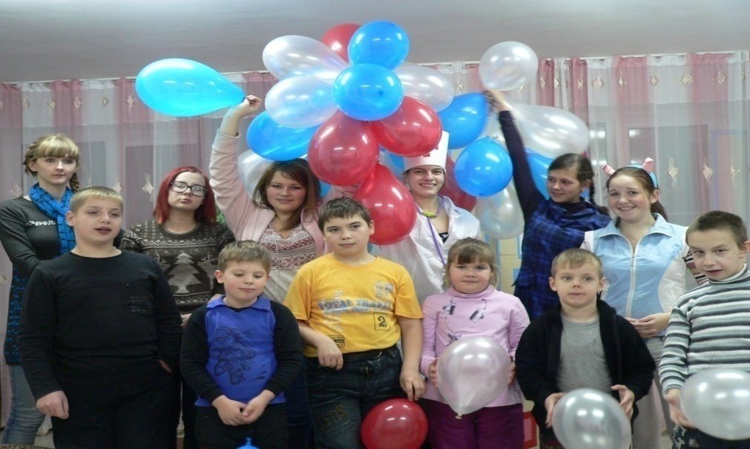

Самые маленькие журналисты продемонстрировали свой талант актеров перед друзьями из клуба «Агат». Ими была подготовлена экологическая сказка «Лесной спецназ»

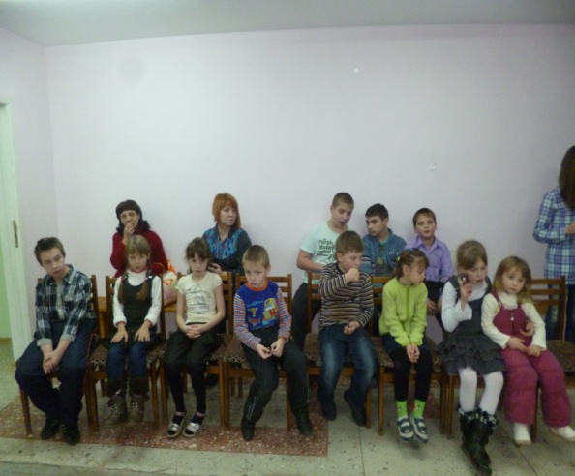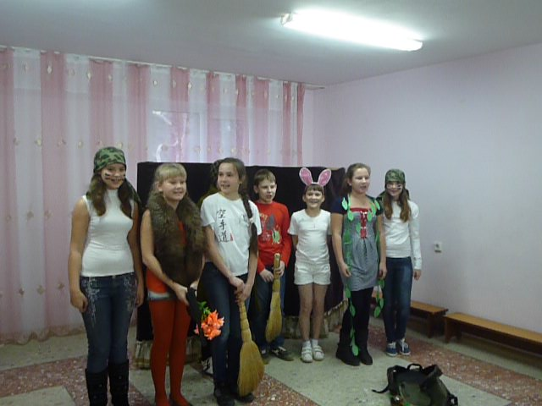

Даже самому неуверенному в себе человеку журналистика помогает забыть о своих комплексах, потому что ребенок учится управлять сам творческим процессом. Через создание школьной газеты ребенок находит применение самым разным способностям: дети-художники иллюстрируют, украшают, распределяют материал на страницах, склонные к литературе - пишут, организаторы распределяют работу, ведут игры, любители наклеивать, вырезать, а таких много, кто с удовольствием участвует во всех школьных мероприятиях и оформляет яркий материал на информационных стендах. Т.е. находят себе применение самые разнородные детские склонности. Старшие и более способные увлекают за собой. Это происходит само собой.

Очень важным моментом работы является способность доводить дело до конца. Это помогает ученику реализовать свои творческие способности. А конечный результат- это публикация в газете школьной, районной, участие в конкурсах, в которых твою работу оценивают мастера слова. Мои ученики участвовали в конкурсе«45 параллель» в г. Ставрополе. Полученные знания, общение с интересными людьми дало нам возможность поверить в себя и не останавливаться на достигнутом. Да, наша газета «Поколение Next» молодая, опыт работы невелик, но мы благодарим судьбу за возможность поучаствовать на первом открытом фестивале Русского языка в г. Москве, который состоялся в июне 2012 года.

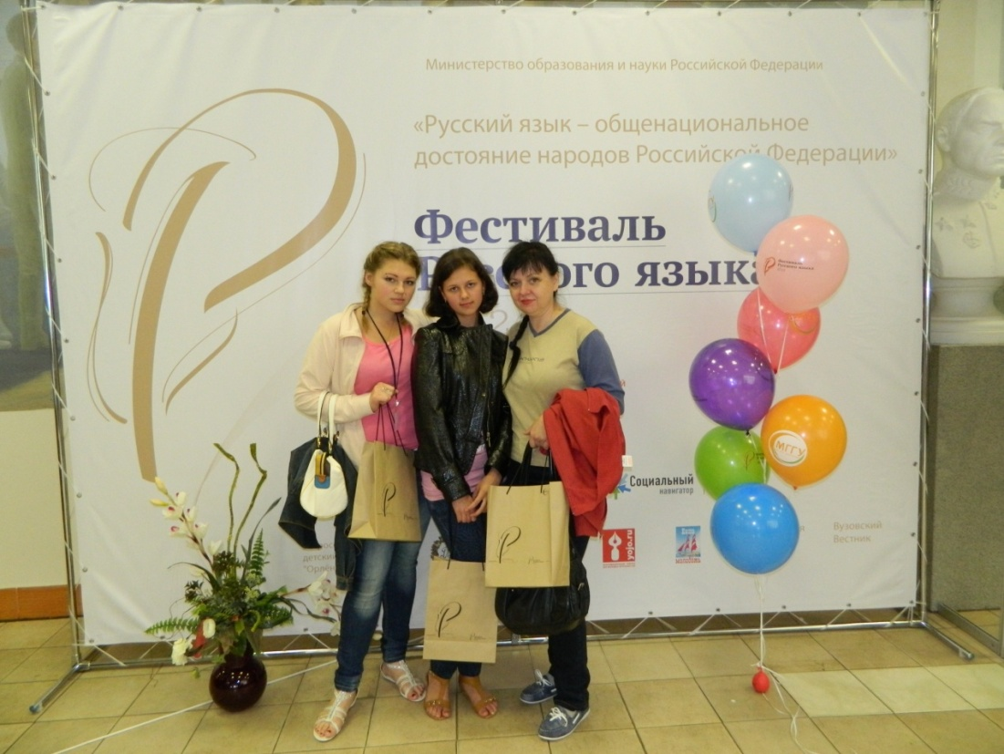

Мы получили массу положительных эмоций от общения с журналистами, которые приехали из разных городов страны. Среди них не только начинающие, но и опытные мастера слова. Мы гордимся, что наши работы, написанные во время проведения фестиваля, были по достоинству оценены экспертами и опубликованы на сайте фестиваля. И пусть мы не приехали с победой, думаю, что было просто нереально конкурировать со студентами пятого курса журфака и городскими изданиями, существующими уже не один год. Но мы дорожим общением с опытными журналистами , так как благодарны им за мастер- классы, оценку и замечания, которые они нам дали. Считаю, опыт, приобретенный в конкурсах, дает большую возможность совершенствоваться. Всего выше перечисленного уже достаточно для того, чтобы воспитать ребенка-творца, ребенка-созидателя.

Журналистика предлагает лучшее лекарство от скуки, от внутреннего одиночества, распахивает окно в новый, добрый мир, рождённый вдохновением творчеством.